Тренажер «Орбитрек»

SPORT-FORA YTR 21

ПАСПОРТ
SPORT-FORA

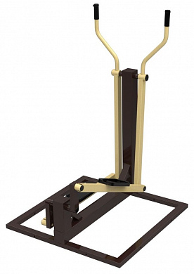
Внимательно прочтите паспорт (ПС) для ознакомления с правилами безопасной эксплуатации, обслуживания, транспортировки и хранения изделия.
Паспорт рекомендуется хранить в течение всего срока эксплуатации изделия.

1. ОБЩИЕ СВЕДЕНИЯ.
1.1 Наименование, обозначение: Уличный тренажер Спорт-Фора
1.2 Предприятие: ООО «СпортТехника», Россия, г. Мытищи.
1.3 Место установки: на открытых уличных участках в местах массового отдыха людей.
1.4 Нормативные документы, в соответствии с которыми изготовлен уличный тренажер: ТУ 965220-100-14474368-2022 по ГОСТ Р 57538-2017 «Тренажеры стационарные уличные»

Назначение: Тренажер предназначен для тренировки мышечных групп рук, ног, ягодиц, хорошо развивает коленные и голеностопные суставы.

2. ТРАНСПОРТИРОВКА.
2.1 Уличный тренажер транспортируется любым видом транспорта, обеспечивающим его сохранность.
2.2 При погрузке, разгрузке и монтаже соблюдать меры предосторожности для обеспечения сохранности деталей.
3.3 До установки в рабочее положение ТРЕНАЖЕР хранить в упаковке завода-изготовителя в закрытых сухих помещениях с естественной вентиляцией воздуха, вдали от агрессивных сред и нагревательных приборов, при температуре от - 30° С до + 30° С.

3. УТИЛИЗАЦИЯ

3.1 Перед отправкой тренажера на утилизацию необходимо:
- Произвести демонтаж;
- Разобрать тренажер. Разборку выполнять в последовательности, обратной сборке;
- Рассортировать детали по видам материалов, примененных для их изготовления
3.2 Изделие не содержит опасных для здоровья и жизни веществ
3.3 Утилизацию отходов осуществлять в соответствии с требованиями СанПиН 2.1.7.1322-03

4. ГАРАНТИЙНЫЕ ОБЯЗАТЕЛЬСТВА.
4.1 Изготовитель гарантирует соответствие уличного тренажера требованиям технической документации при соблюдении покупателем требований настоящего паспорта.
4.2 Гарантийный срок эксплуатации изделия – 12 месяца со дня реализации.

4.3 Гарантия не распространяется на:
- изделия, поврежденные при перевозке покупателем;
- изделия, поврежденные в результате вандализма или форс-мажорных обстоятельств;
- изделия, для которых нарушены правила хранения, сборки и эксплуатации, изложенные в настоящем паспорте изделия, не имеющие в паспорте отметок об упаковывании, приёмке ОТК и продаже изделия естественный износ, происходящий в результате нормального использования

5. РУКОВОДСТВО И ПРАВИЛА БЕЗОПАСНОЙ ЭКСПЛУАТАЦИИ.
5.1 Уличный тренажер предназначен для возрастной группы от 14-и лет и ростом от 1400 мм
5.2 В целях обеспечения безопасной эксплуатации оборудования в процессе эксплуатации необходимо проводить регулярные визуальные осмотры уличного тренажера с целью выявления повреждений, снижающих прочность несущих конструкций и опасных дефектов, являющихся результатом ненадлежащего использования, вандализма или прочих условий.
5.3 Обнаруженные во время осмотра неполадки должны быть немедленно устранены, а если это невозможно, то оборудование должно быть закрыто для пользования.
5.4 В процессе занятий не допускается нахождение людей в зоне безопасности.
5.5 Не рекомендуется приступать к занятиям без предварительной консультации с врачом.
5.6 Тренажер предназначен для тренировки мышечных групп рук, ног, ягодиц, хорошо развивает коленные и голеностопные суставы.
Встаньте на подножки, возьмитесь за рукоятки, совершайте движения, имитирующие ходьбу.
Уровень нагрузки регулируется за счет скорости движения и времени выполнения упражнения.

6. ИНСТРУКЦИЯ ПО ОБСЛУЖИВАНИЮ И УХОДУ

6.1 Перед вводом в эксплуатацию необходимо:
- Провести визуальный осмотр
- Проверить целостность конструкции, наличие всех элементов уличного тренажера
⚠️ ВНИМАНИЕ! Невыполнение осмотра и проверки тренажера может привести к травмам!

6.2 Необходимо проводить ежедневный визуальный осмотр, который включает:
- Проверку надежности крепления к фундаменту несущей конструкции;
- Проверку целостности конструкции, наличия всех элементов уличного тренажера
- Проверку узлов крепления. При ослаблении крепежных соединений, произвести их подтяжку, используя стандартный инструмент.
- Проверку наличия защитных пластмассовых колпачков на крепёжных деталях.
⚠️ ВНИМАНИЕ! При ослаблении крепежных соединений, произвести их подтяжку, используя инструмент
Вышедшие из стоя элементы заменять только аналогичными завода-изготовителя
⚠️ ВНИМАНИЕ! Запрещается самостоятельное изготовление и замена составных частей тренажера

6.3 Периодически, не реже 1 раза в месяц, необходимо проводить функциональный осмотр. Функциональный осмотр включает:
- Проверку устойчивости конструкции, прочность узлов крепления;
- Проверку затяжки резьбовых соединений; при ослаблении крепежных соединений, произвести их подтяжку, используя стандартный инструмент.
- Установку или замену пластмассовых колпачков, закрывающих резьбовые части.
6.4 В целях предотвращения коррозии необходимо ежеквартально обрабатывать антикоррозионной смазкой:
- все видимые сварные швы;
- все видимые резьбовые соединения.
6.5 Проводить ежегодный основной осмотр.
6.6 В зимнее время зону безопасности уличного тренажера очищать от снега.
⚠️ ВНИМАНИЕ! Обнаруженные во время осмотра неполадки должны быть немедленно устранены, а если это невозможно, то тренажер должен быть закрыт для использования

Правильная и безопасная эксплуатация тренажера гарантируется при соблюдении следующих условий:
- Назначение ответственного лица за эксплуатацию тренажера
- Регулярное выполнение требований вышеперечисленных мероприятий

7. ОТМЕТКА СБОРЩИКА.
Уличный тренажер собран, упакован, укомплектован в соответствии с технической документацией.

Дата изготовления «___» ______________ 20 __ г.

Сборщик ____________________

8. СВИДЕТЕЛЬСТВО О ПРИЕМКЕ.

Тренажер признан годным к эксплуатации.

ОТК ____________________

9. ОТМЕТКА О ПРОДАЖЕ.

Торговое предприятие
______________________________________________

Продавец ______________________ Подпись________________________

Дата «___» ______________20__ г.

Примечание: В связи с постоянной работой над совершенствованием выпускаемой продукции возможны изменения, не отраженные в настоящем паспорте. Внесенные изменения не ухудшают потребительские свойства продукции.

10. ТЕХНИЧЕСКАЯ ХАРАКТЕРИСТИКА.
10.1 Основные массогабаритные характеристики изделия:

Габаритные  размеры изделия | Длина, м | 1,1
 | Ширина, м | 1,1
 | Высота, м | 1,68
Вес нетто (кг), не более |  | 70
Максимальная нагрузка, кг |  | 120

10.2 Габариты и зоны безопасности: 5100 х 5100 мм

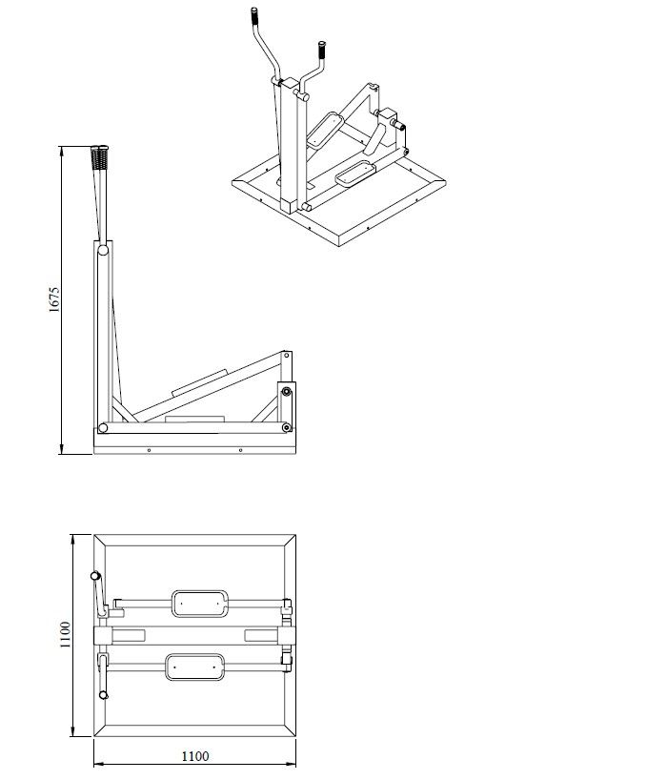
Учет технического обслуживания
Дата | Замечания по техническому состоянию | Наименование проведенных работ | Должность ФИО и подпись ответственного лица

Сведения о ремонте
Наименование элемента конструкции | Основание для проведения ремонта | Дата |  | Время наработки до ремонта, ч. | Организация, проводившая ремонт | Должность ФИО и подпись ответственного лица
 |  | начало | конец

